CAMPO FORMATIVO | EXPLORACION Y CONOCIMIENTO DEL MUNDO
ASPECTO  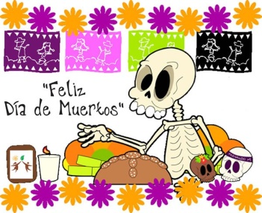  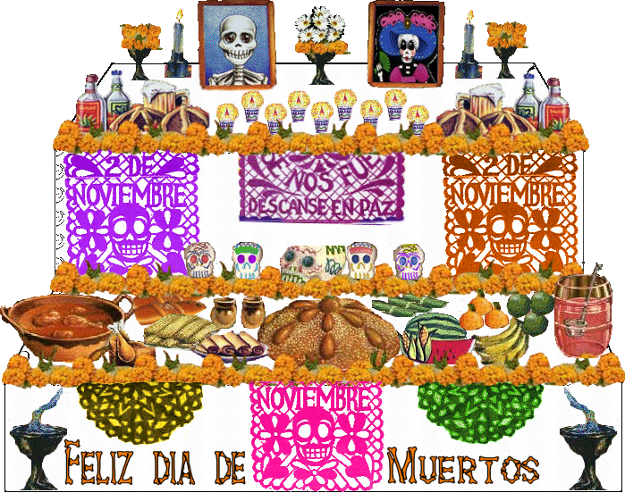  cultura y vida social | Competencia | Aprendizajes esperados | Situación de Aprendizaje
 | Distingue algunas expresiones de la cultura propia y de otras, y muestra respeto hacia la diversidad | Comparte lo que sabe acerca de sus costumbres familiares y las de su comunidad. | Modalidad
 |  |  | Proyecto
 | Título: | El día de muertos | Temporalización | 27 de octubre al al 6 de noviembre de 2017

INICIO | FECHA DE APLICACIÓN
- Cuestionar a los alumnos en forma grupal ¿Qué es el día de muertos? ¿Cómo se festeja? ¿Qué se hace esos días? Escuchar los comentarios
- Colocar en el pizarrón una cartulina, e ir anotando las ideas de sobre la celebración, pedir que se sienten en su lugar y hacer un dibujo

DESARROLLO
- Realizar con los alumnos un semicírculo en el salón y jugar a la papa caliente, el niño que pierda compartirá el dibujo que hizo y expresara el entendimiento sobre lo que es día de muertos.

- Preguntar a los alumnos en forma grupal si conocen que es el Halloween, ¿saben dónde se festeja y como’?, escuchar comentarios y a través de una explicación de lo que es el Halloween por parte de la maestra.

- Realizar con anterioridad con sus familia en casa la investigacion sobre halloween y dia de muertos e invitar a los niños a pasar a exponer las investigaciones realizadas, conforme vayan pasando se realizarán diversos cuestionamientos ¿Eso es halloween o día de muertos? ¿Qué puedes decirme acerca de Halloween y del día de muertos?
- Se dará una breve explicación sobre cada festividad con ayuda de dibujos relacionados.
- Se cuestionará ¿Qué es halloween?, ¿cómo se celebra halloween?, ¿es igual al el día de muertos?, ¿Qué diferencias tienen?, ¿halloween es de México?.

- Proyectar a los alumnos los videos videos uno sobre el día de muertos y otro sobre e Halloween “Historia de Halloween para niños”, al terminar preguntar cuál es la diferencia entre ambos festejos, y escuchar comentarios. Ver algunas imágenes de los festejos para ver cuales corresponden a cada tema, repartir una hoja blanca y pedir que pasen a elegir 2 imágenes por tema para pegarlas, ellos escribirán las diferencias.
- Se cuestionará ¿Qué es halloween?, ¿cómo se celebra halloween?, ¿es igual al el día de muertos?, ¿Qué diferencias tienen?, ¿halloween es de México?.
- Se dará una breve explicación del origen de esta celebración.

- Indagar con anterioridad preguntar con sus familiares como se festeja el dia de muertos en su familia y expongan ante el grupo su investigación.
- Preguntar en forma grupal que son las ofrendas si conocen que es altar de día de muertos y si saben porque se hace, y digan como es y los elementos que tiene.
- Proyectar a los alumnos un video “altar de muertos” para reafirmar conocimiento y al terminar hacer pregunta ¿Qué es? ¿Cuándo se hace? ¿Para qué se hace? Escuchar comentarios de los niños, posterior a eso poner un segundo video “Elementos y significado de la ofrenda de día de muertos” para conocer cuales elementos conformar los altares, al terminar nombrar los elementos y repartir una hoja donde deberán colorear un altar
- Mostrar una lotería de los elementos de la ofrenda a los niños e identificar cuales conocen y porque se ponen en los altares, escuchar comentarios, y preguntar que si les gustaría jugar a la lotería, establecer acuerdos para poder jugar
- Se recordará lo visto anteriormente acerca del día de muertos y se propiciará una plática a través de diversos cuestionamientos ¿Cuándo celebramos el día de muertos? ¿Porqué se celebra?, ¿cómo celebran el día de muertos? ¿saben que tanto lleva el altar de muertos?, se le pedirá a los niños que participen que pasen a escribir los elementos.

- Repartir una carta a cada niño y pedir que identifiquen que elementos tienen , pedir que si no conocen alguno preguntar ca sus compañeros o maestro como se llama, elegir a una niña o niño para que corra las tarjetas.
preguntar si se les hizo fácil jugar a la lotería y que otra instrucción habrían dado para que la actividad estuviera mejor organizada

- Se contará el cuento “El día de muertos “de ivar Da Coll. Del pnlee al finalizar intercambiaran comentarios acerca del cuento y lo que les provoco
- Se jugará lotería de elementos.
- Se le comentará a los niños que el jueves se realizará un altar y que cada niño deberá llevar algo, se repartirán los elementos que cada niño deberá traer.
- Se dará una breve explicación sobre lo que se realizará y como se formará el altar (pasos por seguir para su realización).
- En conjunto con los niños se llevará a cabo la creación del altar de muertos y se expondrá en el patio del jardín.*
- Se platicará acerca de lo visto los últimos días y se leerá la lista de ideas echa anteriormente con los niños, ¿entonces alguien podría decirme ¿qué es el día de muertos?, ¿ y halloween?, ¿ son lo mismo? ¿Qué diferencias tienen?, ¿ cuál de los dos es una tradición de nuestro país México?.
- Se les pondrá el video “calaverita” que muestra las dos celebraciones, al término de este, se comentará lo observado en este y se preguntará ¿ En qué parte vimos algo del día de muertos, y de halloween

CIERRE

Actividades permanentes | Actividades para empezar bien el día |  | Actividades para una convivencia sana y pacifica | actividades de apoyo
- Ejercicios de grafo motricidad en libreta de doble raya y de cuadro.  - Lectura del cuentos del PNLEE  - Identificación y escritura de la fecha  - Trabajar con el libro “leo, pienso y escribo. | Pm- realizar clasificaciones y patrones de colores .  *Juego de la lotería del alfabeto  *Juego de memorama del alfabeto  *Domino del alfabeto |  | Elaboremos nuestras normas de clase.  Trabajar con el libro de “conociéndome” en el apartado emociones la pagina 123, 135, 139, 140, 141 sobre las emociones que enfrentamos y demostramos. | Educación física
Evaluación | Adecuación curricular | Ruta de mejora |  | Actividades con los padres de familia
Rubrica  Hoja didáctica inicial y final | *Apoyo de tarjetas con sus nombres para que sirva de guía en distintas actividades  *Realizar un pizarrón mágico con hojas y con tac para los alumnos que aún no escriben su nombre. | Mejora de los aprendizajes |  | Tareas con los padres de familia  *Realizar un alfabeto movil  * Trabajar con los niños la escritura de su nombre  * Trabajar con los niños que aun no escriben su nombre en el pizarrón mágico.  * apoyar a los alumnos a realizar un cartel sobre porque beneficia vivir en un lugar donde unos y otros se ayuden ( sobre el valor de solidaridad)
Valor del mes | Bibliografía |  |  | Recursos didácticos
Solidaridad  *Leer o narrar la historia de Roberto ( del libro la Educación Intercultural Bilingüe) sobre que es la solidaridad y cuestionar a los niños de que forma podrían ayudar a Roberto .  *Cuestionar a los alumnos sobre la comunidad donde las personas piensan que no necesitan a nadie ( ¿creen que está bien lo que piensan?  *Realizar un mural con algunos mensajes sobre la solidaridad, acompañado de algunos recortes o fotografías o dibujos de personas que estén ayudando.  * Con la ayuda del alfabeto móvil formaremos la palabra solidaridad, la maestra ira mencionando el sonido de la s letras y los alumnos formaran la palabra.  *recorta letras y pega en la libreta para formar la palabra solidaridad e ilústrala con algunos dibujos.  *Trabajar las actividades del libro “conociéndome” en el apartado valores las actividades de la página 146, 149, 156, y 159 con respecto al valor de la solidaridad. | Fichero de-actividades-para-preescolar Irma Fuenlabrada  PEP 2011/Guia para la educadora  Fichero de actividades de lectoescritura  Fichero de convivencia sana y pacifica  La educación Intercultural Bilingüe ( cuaderno de trabajo para niñas y niños indígenas de Educación Primaria ) pagina 101 a la 105. SEP-DGEI  Juegos y materiales Educativos de la niñez indígena y migrante . |  |  | Hojas, marcadores, colores, lápiz, cartulina, resistol, crepe, lustre, cotonetes, memorias, bocina, audios, imágenes, pintura vinci, dactilar, círculos de colores,. Libretas,  Papel imprenta, marcadores para pizarrón , alfabeto móvil, crayolas, lápiz, grabadora, pegamento, hojas didáctica, foto individual de los alumnos tamaño normal

Elaboro Vo. Bo.
Mtra. De grupo Directora de la escuela

PROFRA. CARMEN GARCIA JUAREZ PROFRA. JUSTINA MARTINEZ ROMERO

